САНКТ-ПЕТЕРГБУРГСКИЙ НАЦИОНАЛЬНЫЙ ИССЛЕДОВАТЕЛЬСКИЙ УНИВЕРСИТЕТ

ИНФОРМАЦИОННЫХ ТЕХНОЛОГИЙ, МЕХАНИКИ И ОПТИКИ

Курсовая работа по дискретной математике

*«Синтез комбинационных схем»*

Вариант 22

Работу выполнил:

Романов Артём

P3110

Проверил:

Санкт-Петербург

2020 г.

|  |  |  |
| --- | --- | --- |
| **№ Вар.** | **Условие, при которых f = 1** | **Условие, при которых f = d** |
| **22** | $$-4≤(x_{2}x_{3}-x_{1}x_{4}x_{5})≤0$$ | $$\left(x_{2}x_{3}-x_{1}x_{4}x_{5}\right)=-3$$ |

# **Составление таблицы истинности**

|  |  |  |  |  |  |  |  |
| --- | --- | --- | --- | --- | --- | --- | --- |
|  | **x1x2x3x4x5** | **x2x3** | **x2x3(10)** | **x1x4x5** | **x1x4x5(10)** | **–** | **f** |
| 1 | **00000** | **00** | **0** | **000** | **0** | **0** | **1** |
| 2 | **00001** | **00** | **0** | **001** | **1** | **-1** | **1** |
| 3 | **00010** | **00** | **0** | **010** | **2** | **-2** | **1** |
| 4 | **00011** | **00** | **0** | **011** | **3** | **-3** | **1** |
| 5 | **00100** | **01** | **1** | **000** | **0** | **1** | **0** |
| 6 | **00101** | **01** | **1** | **001** | **1** | **0** | **1** |
| 7 | **00110** | **01** | **1** | **010** | **2** | **-1** | **1** |
| 8 | **00111** | **01** | **1** | **011** | **3** | **-2** | **1** |
| 9 | **01000** | **10** | **2** | **000** | **0** | **2** | **0** |
| 10 | **01001** | **10** | **2** | **001** | **1** | **1** | **0** |
| 11 | **01010** | **10** | **2** | **010** | **2** | **0** | **1** |
| 12 | **01011** | **10** | **2** | **011** | **3** | **-1** | **1** |
| 13 | **01100** | **11** | **3** | **000** | **0** | **3** | **0** |
| 14 | **01101** | **11** | **3** | **001** | **1** | **2** | **0** |
| 15 | **01110** | **11** | **3** | **010** | **2** | **1** | **0** |
| 16 | **01111** | **11** | **3** | **011** | **3** | **0** | **1** |
| 17 | **10000** | **00** | **0** | **100** | **4** | **-4** | **1** |
| 18 | **10001** | **00** | **0** | **101** | **5** | **-5** | **0** |
| 19 | **10010** | **00** | **0** | **110** | **6** | **-6** | **0** |
| 20 | **10011** | **00** | **0** | **111** | **7** | **-7** | **0** |
| 21 | **10100** | **01** | **1** | **100** | **4** | **-3** | **d** |
| 22 | **10101** | **01** | **1** | **101** | **5** | **-4** | **1** |
| 23 | **10110** | **01** | **1** | **110** | **6** | **-5** | **0** |
| 24 | **10111** | **01** | **1** | **111** | **7** | **-6** | **0** |
| 25 | **11000** | **10** | **2** | **100** | **4** | **-2** | **1** |
| 26 | **11001** | **10** | **2** | **101** | **5** | **-3** | **1** |
| 27 | **11010** | **10** | **2** | **110** | **6** | **-4** | **1** |
| 28 | **11011** | **10** | **2** | **111** | **7** | **-5** | **0** |
| 29 | **11100** | **11** | **3** | **100** | **4** | **-1** | **1** |
| 30 | **11101** | **11** | **3** | **101** | **5** | **-2** | **1** |
| 31 | **11110** | **11** | **3** | **110** | **6** | **-3** | **d** |
| 32 | **11111** | **11** | **3** | **111** | **7** | **-4** | **1** |

# Представление функции в аналитическом виде

**КДНФ: $\overline{x_{1}x_{2}x_{3}x_{4}x_{5}}∪\overline{x_{1}x_{2}x_{3}x_{4}}x_{5}∪\overline{x_{1}x_{2}x_{3}}x_{4}\overline{x_{5}}∪\overline{x_{1}x_{2}x_{3}}x_{4}x_{5}∪\overline{x_{1}x_{2}}x_{3}\overline{x_{4}}x_{5}∪\overline{x_{1}x_{2}}x_{3}x_{4}\overline{x_{5}}∪\overline{x_{1}x_{2}}x_{3}x_{4}x_{5}∪\overline{x_{1}}x_{2}\overline{x_{3}}x_{4}\overline{x_{5}}∪\overline{x_{1}}x_{2}\overline{x_{3}}x_{4}x_{5}∪\overline{x_{1}}x_{2}x_{3}x_{4}x_{5}∪x_{1}\overline{x_{2}x_{3}x_{4}x_{5}}∪x_{1}\overline{x_{2}}x_{3}\overline{x_{4}}x_{5}∪x_{1}x_{2}\overline{x_{3}x_{4}x_{5}}∪x_{1}x_{2}\overline{x_{3}x_{4}}x_{5}∪x_{1}x_{2}\overline{x_{3}}x_{4}\overline{x_{5}}∪x_{1}x_{2}x_{3}\overline{x_{4}x_{5}}∪x_{1}x_{2}x_{3}\overline{x_{4}}x_{5}∪x_{1}x_{2}x_{3}x_{4}x_{5}$**

**ККНФ: $f=\left(x_{1}x_{2}\overline{x_{3}}x_{4}x_{5}\right)\left(x_{1}\overline{x_{2}}x_{3}x_{4}x_{5}\right)\left(x_{1}\overline{x_{2}}x_{3}x_{4}\overline{x_{5}}\right)\left(x_{1}\overline{x_{2}x_{3}}x_{4}x_{5}\right)\left(x_{1}\overline{x_{2}x_{3}}x_{4}\overline{x_{5}}\right)\left(x_{1}\overline{x_{2}x_{3}x_{4}}x_{5}\right)$**

$$(\overline{x_{1}}x_{2}x_{3}x_{4}\overline{x_{5}})(\overline{x_{1}}x_{2}x_{3}\overline{x_{4}}x_{5})(\overline{x_{1}}x_{2}x_{3}\overline{x_{4}}\overline{x_{5}})(\overline{x_{1}}x_{2}\overline{x_{3}x_{4}}x_{5})(\overline{x_{1}}x_{2}\overline{x_{3}x_{4}x_{5}})(\overline{x_{1}x_{2}}x_{3}\overline{x_{4}x_{5}})$$

# **Минимизация булевой функции методом Квайна–Мак-Класки**

# Нахождение простых импликант:

|  |  |  |  |  |  |  |  |  |  |  |  |  |  |
| --- | --- | --- | --- | --- | --- | --- | --- | --- | --- | --- | --- | --- | --- |
| Ko(ƒ)  N(ƒ) | | | K1(ƒ) | | | | K2(ƒ) | | |  | Z(ƒ) | | |
| 1 | 00000 | * | 1 | 0000X | 1-2 | * | 1 | 000XX | 1-6 |  | 1 | X0000 |
| 2 | 00001 | * | 2 | 000X0 | 1-3 | * | 2 | 00XX1 | 4-11 |  | 2 | X0101 |
| 3 | 00010 | * | 3 | X0000 | 1-11 |  | 3 | 00X1X | 6-13 |  | 3 | X1010 |
| 4 | 00011 | * | 4 | 000X1 | 2-4 | * | 4 | 0X01X | 6-15 |  | 4 | X1111 |
| 5 | 00100 | * | 5 | 00X01 | 2-5 | * | 5 | 0XX11 | 9-17 |  | 5 | 000XX |
| 6 | 00101 | * | 6 | 0001X | 3-4 | * | 6 | 1XX00 | 19-26 |  | 6 | 00XX1 |
| 7 | 00110 | * | 7 | 00X10 | 3-6 | * | 7 | 1X10X | 21-29 |  | 7 | 00X1X |
| 8 | 00111 | * | 8 | 0X010 | 3-8 | * | 8 | 11X0X | 24-29 |  | 8 | 0X01X |
| 9 | 01000 | * | 9 | 00X11 | 4-7 | * | 9 | 11XX0 | 25-30 |  | 9 | 0XX11 |
| 10 | 01001 | * | 10 | 0X011 | 4-9 | * | 10 | 111XX | 29-32 |  | 10 | 1XX00 |
| 11 | 01100 | * | 11 | 001X1 | 5-7 | * |  |  |  |  | 11 | 1X10X |
| 12 | 10111 | * | 12 | X0101 | 5-13 |  |  |  |  |  | 12 | 11X0X |
| 13 | 11010 | * | 13 | 0011X | 6-7 | * |  |  |  |  | 13 | 11XX0 |
| 14 | 11011 | * | 14 | 0X111 | 7-10 | * |  |  |  |  | 14 | 111XX |
| 15 | 11101 | * | 15 | 0101X | 8-9 | * |  |  |  |  |  |  |
| 16 | 11110 | * | 16 | X1010 | 8-16 |  |  |  |  |  |  |  |
| 17 | 11111 | * | 17 | 01X11 | 9-10 | * |  |  |  |  |  |  |
|  |  |  | 18 | X1111 | 10-20 |  |  |  |  |  |  |  |
|  |  |  | 19 | 10X00 | 11-12 | * |  |  |  |  |  |  |
|  |  |  | 20 | 1X000 | 11-14 | * |  |  |  |  |  |  |
|  |  |  | 21 | 1010X | 12-13 | * |  |  |  |  |  |  |
|  |  |  | 22 | 1X100 | 12-17 | * |  |  |  |  |  |  |
|  |  |  | 23 | 1X101 | 13-18 | * |  |  |  |  |  |  |
|  |  |  | 24 | 1100X | 14-15 | * |  |  |  |  |  |  |
|  |  |  | 25 | 110X0 | 14-16 | * |  |  |  |  |  |  |
|  |  |  | 26 | 11X00 | 14-17 | * |  |  |  |  |  |  |
|  |  |  | 27 | 11X01 | 15-18 | * |  |  |  |  |  |  |
|  |  |  | 28 | 11X10 | 16-19 | * |  |  |  |  |  |  |
|  |  |  | 29 | 1110X | 17-18 | * |  |  |  |  |  |  |
|  |  |  | 30 | 111X0 | 17-19 | * |  |  |  |  |  |  |
|  |  |  | 31 | 111X1 | 18-20 | * |  |  |  |  |  |  |
|  |  |  | 32 | 1111X | 19-20 | * |  |  |  |  |  |  |

# Составление импликантной таблицы:

|  |  |  |  |  |  |  |  |  |  |  |  |  |  |  |  |  |  |  |
| --- | --- | --- | --- | --- | --- | --- | --- | --- | --- | --- | --- | --- | --- | --- | --- | --- | --- | --- |
|  | 00000 | 00001 | 00010 | 00011 | 00101 | 00110 | 00111 | 01010 | 01011 | 01111 | 10000 | 10101 | 11000 | 11001 | 11010 | 11100 | 11101 | 11111 |
| X0000 | * |  |  |  |  |  |  |  |  |  | * |  |  |  |  |  |  |  |
| X0101 |  |  |  |  | * |  |  |  |  |  |  | * |  |  |  |  |  |  |
| X1010 |  |  |  |  |  |  |  | * |  |  |  |  |  |  | * |  |  |  |
| X1111 |  |  |  |  |  |  |  |  |  | * |  |  |  |  |  |  |  | * |
| 000XX | * | * | * | * |  |  |  |  |  |  |  |  |  |  |  |  |  |  |
| 00XX1 |  | * |  | * | * |  | * |  |  |  |  |  |  |  |  |  |  |  |
| 00X1X |  |  | * | * |  | (*) | * |  |  |  |  |  |  |  |  |  |  |  |
| 0X01X |  |  | * | * |  |  |  | * | * |  |  |  |  |  |  |  |  |  |
| 0XX11 |  |  |  | * |  |  | * |  | * | * |  |  |  |  |  |  |  |  |
| 1XX00 |  |  |  |  |  |  |  |  |  |  | * |  | * |  |  | * |  |  |
| 1X10X |  |  |  |  |  |  |  |  |  |  |  | * |  |  |  | * | * |  |
| 11X0X |  |  |  |  |  |  |  |  |  |  |  |  | * | (*) |  | * | * |  |
| 11XX0 |  |  |  |  |  |  |  |  |  |  |  |  | * |  | * | * |  |  |
| 111XX |  |  |  |  |  |  |  |  |  |  |  |  |  |  |  | * | * | * |

Импликанты 7 и 12 – существенные, т.к покрывают вершины 6 и 14, которые не покрывают ни одни другие импликанты. Вычеркнем из таблицы соответствующие импликантам строки, а также покрываемые ими столбцы. Импликант 1, не покрывающий ни одной вершины, также вычёркивается. В результате получаем упрощенную импликантную таблицу [2.3]

# Определение существенных импликант

|  |  |  |  |  |  |  |  |  |  |  |  |
| --- | --- | --- | --- | --- | --- | --- | --- | --- | --- | --- | --- |
|  | | 0  0  0  0  0 | 0  0  0  0  1 | 0  0  1  0  1 | 0  1  0  1  0 | 0  1  0  1  1 | 0  1  1  1  1 | 1  0  0  0  0 | 1  0  1  0  1 | 1  1  0  1  0 | 1  1  1  1  1 |
| a | b | c | d | e | f | g | h | i | j |
| X0000 | A | * |  |  |  |  |  | * |  |  |  |
| X0101 | B |  |  | * |  |  |  |  | * |  |  |
| X1010 | C |  |  |  | * |  |  |  |  | * |  |
| X1111 | D |  |  |  |  |  | * |  |  |  | * |
| 000XX | E | * | * |  |  |  |  |  |  |  |  |
| 00XX1 | F |  | * | * |  |  |  |  |  |  |  |
| 0X01X | G |  |  |  | * | * |  |  |  |  |  |
| 0XX11 | H |  |  |  |  | * | * |  |  |  |  |
| 1XX00 | I |  |  |  |  |  |  | * |  |  |  |
| 1X10X | J |  |  |  |  |  |  |  | * |  |  |
| 11XX0 | K |  |  |  |  |  |  |  |  | * |  |
| 111XX | L |  |  |  |  |  |  |  |  |  | * |

Множество существенных импликант образует ядро покрытия как его обязательную часть:

$$T=\left\{\begin{aligned}00X1X \\ 11X0X\end{aligned}\right\}S_{T}^{a}=6,S_{T}^{b}=8$$

# Определение минимального покрытия. Метод Петрика

Выпишем булево выражение Y, определяющее условие покрытия всех существенных вершин, не покрываемых существенными импликантами, в соответствии с таблицей

$$Y=(A∨E)(E∨F)(B∨F)(C∨G)(G∨H)(D∨H)(A∨I)(B∨J)(C∨K)(D∨L)$$

$C1= \left\{\begin{aligned}\begin{aligned}T \\ A \\ B\end{aligned} \\ С \\ В \\ А \\ H\end{aligned}\right\}S_{1}^{a}$ =28, $S_{1}^{b}$ =36 $C2= \left\{\begin{aligned}\begin{aligned}T \\ A \\ B\end{aligned} \\ C \\ F \\ H \\ L\end{aligned}\right\}S_{2}^{a}$ =27, $S_{2}^{b}$ =35 $C3= \left\{\begin{aligned}\begin{aligned}T \\ A \\ C\end{aligned} \\ D \\ F \\ H \\ J\end{aligned}\right\}S_{3}^{a}$ =27, $S_{3}^{b}$ =35

$C4= \left\{\begin{aligned}\begin{aligned}T \\ A \\ C\end{aligned} \\ F \\ H \\ J \\ L\end{aligned}\right\}S_{4}^{a}$ =26, $S_{4}^{b}$ =34 $C5= \left\{\begin{aligned}\begin{aligned}T \\ A \\ B\end{aligned} \\ C \\ D \\ E \\ H\end{aligned}\right\}S_{5}^{a}$ =28, $S_{5}^{b}$ =36 $C6= \left\{\begin{aligned}\begin{aligned}T \\ A \\ B\end{aligned} \\ C \\ E \\ H \\ L\end{aligned}\right\}S_{6}^{a}$ =27, $S_{6}^{b}$ =35

$C7= \left\{\begin{aligned}B \\ C \\ D \\ E \\ H \\ I\end{aligned}\right\}S_{7}^{a}$ =27, $S_{7}^{b}$ =35 $C8= \left\{\begin{aligned}\begin{aligned}T \\ B \\ C\end{aligned} \\ E \\ H \\ I \\ L\end{aligned}\right\}S_{8}^{a}$ =26, $S_{8}^{b}$ =34 $C9= \left\{\begin{aligned}\begin{aligned}T \\ A \\ B\end{aligned} \\ C \\ D \\ F \\ G\end{aligned}\right\}S_{9}^{a}$ =28, $S_{9}^{b}$ =36

$C10= \left\{\begin{aligned}\begin{aligned}T \\ A \\ B\end{aligned} \\ D \\ F \\ G \\ K\end{aligned}\right\}S_{10}^{a}$ =27, $S_{10}^{b}$ =35 $C11= \left\{\begin{aligned}\begin{aligned}T \\ A \\ B\end{aligned} \\ C \\ D \\ E \\ G\end{aligned}\right\}S_{11}^{a}$ =28, $S_{11}^{b}$ =36 $C12= \left\{\begin{aligned}\begin{aligned}T \\ A \\ B\end{aligned} \\ D \\ E \\ G \\ K\end{aligned}\right\}S_{12}^{a}$ =27, $S_{12}^{b}$ =35

$C13= \left\{\begin{aligned}\begin{aligned}T \\ B \\ C\end{aligned} \\ D \\ E \\ G \\ I\end{aligned}\right\}S_{13}^{a}$ =27, $S_{13}^{b}$ =35 $C14= \left\{\begin{aligned}\begin{aligned}T \\ B \\ D\end{aligned} \\ E \\ G \\ I \\ K\end{aligned}\right\}S_{14}^{a}$ =26, $S_{14}^{b}$ =34 $C15= \left\{\begin{aligned}\begin{aligned}T \\ A \\ C\end{aligned} \\ D \\ F \\ G \\ J\end{aligned}\right\}S_{15}^{a}$ =27, $S_{15}^{b}$ =35

$C16= \left\{\begin{aligned}\begin{aligned}T \\ A \\ D\end{aligned} \\ F \\ G \\ J \\ K\end{aligned}\right\}S_{16}^{a}$ =26, $S_{16}^{b}$ =34 $C17= \left\{\begin{aligned}\begin{aligned}T \\ B \\ E\end{aligned} \\ G \\ H \\ I \\ K \\ L\end{aligned}\right\}S_{17}^{a}$ =28, $S_{17}^{b}$ =37 $C18= \left\{\begin{aligned}\begin{aligned}T \\ A \\ F\end{aligned} \\ G \\ H \\ J \\ K \\ L\end{aligned}\right\}S_{18}^{a}$ =28, $S_{18}^{b}$ =37

$C19= \left\{\begin{aligned}\begin{aligned}T \\ A \\ B\end{aligned} \\ F \\ G \\ H \\ K \\ L\end{aligned}\right\}S_{19}^{a}$ =29, $S_{19}^{b}$ =38 $C20= \left\{\begin{aligned}\begin{aligned}T \\ A \\ B\end{aligned} \\ E \\ G \\ H \\ K \\ L\end{aligned}\right\}S_{20}^{a}$ =,29 $S_{20}^{b}$ =38 $C21= \left\{\begin{aligned}\begin{aligned}T \\ C \\ D\end{aligned} \\ E \\ F \\ H \\ I \\ J\end{aligned}\right\}S_{21}^{a}$ =29, $S_{21}^{b}$ =38

$C22= \left\{\begin{aligned}\begin{aligned}T \\ C \\ E \\ F\end{aligned} \\ H \\ I \\ J \\ L\end{aligned}\right\}S_{22}^{a}$ =28, $S_{22}^{b}$ =37 $C23= \left\{\begin{aligned}\begin{aligned}T \\ C \\ D\end{aligned} \\ E \\ F \\ G \\ I \\ J\end{aligned}\right\}S_{23}^{a}$ =,29 $S_{23}^{b}$ =38 $C24= \left\{\begin{aligned}\begin{aligned}T \\ D \\ E \\ F\end{aligned} \\ G \\ I \\ J \\ K\end{aligned}\right\}S_{24}^{a}$ =28, $S_{24}^{b}$ =37

$C25= \left\{\begin{aligned}\begin{aligned}T \\ E \\ F\end{aligned} \\ G \\ H \\ I \\ J \\ K \\ L\end{aligned}\right\}S_{25}^{a}$ =30, $S_{25}^{b}$ =40

$C_{min}\left(f\right)=\left\{\begin{aligned}\begin{aligned}00X1X \\ 11X0X\end{aligned} \\ X0000 \\ X1010 \\ 00XX1 \\ 0XX11 \\ 1X10X \\ 111XX\end{aligned}\right\} S_{a}=26,S_{b}=34$ $C_{min}\left(f\right)=\left\{\begin{aligned}\begin{aligned}00X1X \\ 11X0X\end{aligned} \\ X0101 \\ X1010 \\ 000XX \\ 0XX11 \\ 1XX00 \\ 111XX\end{aligned}\right\} S_{a}=26,S_{b}=34$

$C_{min}\left(f\right)=\left\{\begin{aligned}\begin{aligned}00X1X \\ 11X0X\end{aligned} \\ 11X0X \\ X1111 \\ 000XX \\ 1X10X \\ 1XX00 \\ 11XX0\end{aligned}\right\} S_{a}=26,S_{b}=34$ $C_{min}\left(f\right)=\left\{\begin{aligned}\begin{aligned}00X1X \\ 11X0X\end{aligned} \\ X0000 \\ X1111 \\ 00XX1 \\ 0X01X \\ 1X10X \\ 11XX0\end{aligned}\right\} S_{a}=26,S_{b}=34$

Этому покрытию соответствует МДНФ следующего вида:

$$F=\overline{x_{1}x_{2}}x_{4}∨x_{1}x_{2}\overline{x_{4}}∨\overline{x_{2}x_{3}x_{4}x_{5}}∨x_{2}\overline{x_{3}}x_{4}\overline{x_{5}}∨\overline{x_{1}x_{2}}x_{5}∨\overline{x_{1}}x_{4}x_{5}∨x_{1}x_{3}\overline{x_{4}}∨x_{1}x_{2}x_{3}$$

Можно отметить, что число букв (аргументов булевой функции и их отрицаний) в МДНФ совпадает с ценой покрытия $S_{a}$, а суммарное число букв и число термов совпадает с ценой покрытия $S_{b}$

# Нахождение простых имплицент

|  |  |  |  |  |  |  |  |  |  |  |  |  |  |
| --- | --- | --- | --- | --- | --- | --- | --- | --- | --- | --- | --- | --- | --- |
| Ko(ƒ)  N(ƒ) | | | K1(ƒ) | | | | K2(ƒ) | | |  | Z(ƒ) | | |
| 1 | 00100 | * | 1 | 0X100 | 1-4 |  | 1 | 01X0X | 3-6 |  | 1 | 0X100 |
| 2 | 01000 | * | 2 | X0100 | 1-10 |  | 2 | 10X1X | 10-15 |  | 2 | X0100 |
| 3 | 01001 | * | 3 | 0100X | 2-3 | * |  |  |  |  | 3 | 011X0 |
| 4 | 01100 | * | 4 | 01X00 | 2-4 | * |  |  |  |  | 4 | X1110 |
| 5 | 01101 | * | 5 | 01X01 | 3-5 | * |  |  |  |  | 5 | 100X1 |
| 6 | 01110 | * | 6 | 0110X | 4-5 | * |  |  |  |  | 6 | 1X011 |
| 7 | 10001 | * | 7 | 011X0 | 4-6 |  |  |  |  |  | 7 | 101X0 |
| 8 | 10010 | * | 8 | X1110 | 6-14 |  |  |  |  |  | 8 | 1X110 |
| 9 | 10011 | * | 9 | 100X1 | 7-9 |  |  |  |  |  | 9 | 01X0X |
| 10 | 10100 | * | 10 | 1001X | 8-9 | * |  |  |  |  | 10 | 10X1X |
| 11 | 10110 | * | 11 | 10X10 | 8-11 | * |  |  |  |  |  |  |
| 12 | 10111 | * | 12 | 10X11 | 9-12 | * |  |  |  |  |  |  |
| 13 | 11011 | * | 13 | 1X011 | 9-13 |  |  |  |  |  |  |  |
| 14 | 11110 | * | 14 | 101X0 | 10-11 |  |  |  |  |  |  |  |
|  |  |  | 15 | 1011X | 11-12 | * |  |  |  |  |  |  |
|  |  |  | 16 | 1X110 | 11-14 |  |  |  |  |  |  |  |

# Составление имплицентной таблицы

|  |  |  |  |  |  |  |  |  |  |  |  |  |
| --- | --- | --- | --- | --- | --- | --- | --- | --- | --- | --- | --- | --- |
|  | 00100 | 01000 | 01001 | 01100 | 01101 | 01110 | 10001 | 10010 | 10011 | 10110 | 10111 | 11011 |
| 0X100 | * |  |  | * |  |  |  |  |  |  |  |  |
| X0100 | * |  |  |  |  |  |  |  |  |  |  |  |
| 011X0 |  |  |  | * |  | * |  |  |  |  |  |  |
| X1110 |  |  |  |  |  | * |  |  |  |  |  |  |
| 100X1 |  |  |  |  |  |  | (*) |  | * |  |  |  |
| 1X011 |  |  |  |  |  |  |  |  | * |  |  | (*) |
| 101X0 |  |  |  |  |  |  |  |  |  | * |  |  |
| 1X110 |  |  |  |  |  |  |  |  |  | * |  |  |
| 01X0X |  | (*) | (*) | * | (*) |  |  |  |  |  |  |  |
| 10X1X |  |  |  |  |  |  |  | (*) | * | * | (*) |  |

Имплиценты 5, 6, 9 и 10 – существенные, т.к покрывают вершины 2, 3, 5, 7, 8, 11 и 12, которые не покрывают ни одни другие имплиценты. Вычеркнем из таблицы соответствующие имплицентам строки, а также покрываемые ими столбцы. В результате получаем упрощенную имплицентную таблицу [2.7]

# Определение существенных имплицент

|  |  |  |  |
| --- | --- | --- | --- |
|  | | 01000 | 01110 |
| a | b |
| 0X100 | A | * |  |
| X0100 | B | * |  |
| 011X0 | C |  | * |
| X1110 | D |  | * |

Множество существенных имплицент образует ядро покрытия как его обязательную часть:

$$T=\left\{\begin{aligned}01X0X \\ 100X1 \\ 10X1X \\ 1X011\end{aligned}\right\}S_{T}^{a}=14,S_{T}^{b}=18$$

Выпишем булево выражение Y, определяющее условие покрытия всех существенных вершин, не покрываемых существенными импликантами, в соответствии с таблицей

$$Y=(A∨B)(C∨D)$$

$C1= \left\{\begin{aligned}T \\ A \\ C\end{aligned}\right\}S_{1}^{a}$ =22, $S_{1}^{b}$ =28 $C2= \left\{\begin{aligned}T \\ A \\ D\end{aligned}\right\}S_{1}^{a}$ =22, $S_{1}^{b}$ =28 $C3= \left\{\begin{aligned}T \\ B \\ C\end{aligned}\right\}S_{1}^{a}$ =22, $S_{1}^{b}$ =28 $C4= \left\{\begin{aligned}T \\ B \\ D\end{aligned}\right\}S_{1}^{a}$ =22, $S_{1}^{b}$ =28

$C_{min}\left(f\right)=\left\{\begin{aligned}01X0X \\ 100X1 \\ 10X1X \\ 1X011 \\ 0X100 \\ 011X0\end{aligned}\right\} S_{a}=22,S_{b}=28$ $C_{min}\left(f\right)=\left\{\begin{aligned}01X0X \\ 100X1 \\ 10X1X \\ 1X011 \\ 0X100 \\ X1110\end{aligned}\right\} S_{a}=22,S_{b}=28$

$$C_{min}\left(f\right)=\left\{\begin{aligned}01X0X \\ 100X1 \\ 10X1X \\ 1X011 \\ X0100 \\ 011X0\end{aligned}\right\} S_{a}=22,S_{b}=28 C_{min}\left(f\right)=\left\{\begin{aligned}01X0X \\ 100X1 \\ 10X1X \\ 1X011 \\ X0100 \\ X1110\end{aligned}\right\} S_{a}=22,S_{b}=28$$

$$F=(\overline{x_{1}}∪x_{2}∪\overline{x_{4}})(x_{1}∪\overline{x_{2}}∪\overline{x_{3}}∪x_{5})(x_{1}∪\overline{x_{2}}∪x_{4})(x_{1}∪\overline{x_{3}}∪x_{4}∪x_{5})(\overline{x_{1}}∪x_{3}∪\overline{x_{4}}∪x_{5})(\overline{x_{1}}∪x_{2}∪x_{3}∪\overline{x_{5}})$$

Можно отметить, что число букв (аргументов булевой функции и их отрицаний) в МДНФ совпадает с ценой покрытия $S_{a}$, а суммарное число букв и число термов совпадает с ценой покрытия $S_{b}$

# **Минимизация булевой функции на картах Карно**

# Определение МДНФ

Для минимизации булевой функции от пяти переменных используем две четырехмерные карты Карно, различающиеся по переменной X1

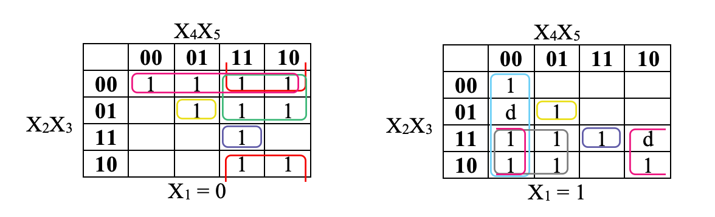

МДНФ имеет следующий вид:

$F=\overline{x_{2}}x_{3}\overline{x_{4}}x_{5}∨x_{2}x_{3}x_{4}x_{5}∨\overline{x_{1}x_{2}x_{3}}∨\overline{x_{1}x_{2}}x_{4}∨\overline{x_{1}x_{3}}x_{4}∨x_{1}\overline{x_{4}x_{5}}∨x_{1}x_{2}\overline{x_{4}}∨x_{1}x_{2}\overline{x_{5}}$

# Определение МКНФ

$$C_{min}\left(f\right)=\left\{\begin{aligned}01X0X \\ 100X1 \\ 10X1X \\ 1X011 \\ X0100 \\ 011X0\end{aligned}\right\} S_{a}=22,S_{b}=28$$

МКНФ имеет следующий вид:

$$F=(x_{1}∪\overline{x_{3}}∪x_{4}∪x_{5})(\overline{x_{1}}∪x_{2}∪x_{3}∪\overline{x_{5}})(\overline{x_{2}}∪\overline{x_{3}}∪\overline{x_{4}}∪x_{5})(\overline{x_{1}}∪x_{3}∪\overline{x_{4}}∪\overline{x_{5}})(x_{1}∪\overline{x_{2}}∪x_{4})(\overline{x_{1}}∪x_{2}∪\overline{x_{4}})$$

# **Факторное преобразование минимальных форм булевой функции**

# Факторное преобразование для МДНФ

$$F=\overline{x_{2}}x_{3}\overline{x_{4}}x_{5}∨x_{2}x_{3}x_{4}x_{5}∨\overline{x_{1}x_{2}x_{3}}∨\overline{x_{1}x_{2}}x_{4}∨\overline{x_{1}x_{3}}x_{4}∨x_{1}\overline{x_{4}x_{5}}∨x_{1}x_{2}\overline{x_{4}}∨x_{1}x_{2}\overline{x_{5}} (S_{q}=34)$$

$F=x_{3}x_{5}(\overline{x_{2}}\overline{x_{4}}∨x_{2}x_{4})∨\overline{x_{1}x_{2}}(x_{3}∨x_{4})∨\overline{x_{1}x_{3}}x_{4}∨x_{1}(\overline{x_{4}x_{5}}∨x_{2}\overline{x_{4}}∨x_{2}\overline{x_{5}})) (S_{q}=31)$

$φ=\left(x_{2}\overline{x_{4}}\right) \overline{φ}={\overline{x}}_{2}∨x_{4}$*(${S^{φ}}_{q}$ =2)*

$$F=x_{3}x_{5}\overline{φ}(\overline{x_{4}}∨x_{2})∨\overline{x_{1}} (\overline{x_{2}}(x_{3}∨x_{4})∨\overline{x_{3}}x_{4})∨x_{1}(\overline{x_{4}x_{5}}∨φ∨x_{2}\overline{x_{5}})(S_{q}=30)$$

# Факторное преобразование для МКНФ

$$F=(x_{1}∪\overline{x_{3}}∪x_{4}∪x_{5})(\overline{x_{1}}∪x_{2}∪x_{3}∪\overline{x_{5}})(\overline{x_{2}}∪\overline{x_{3}}∪\overline{x_{4}}∪x_{5})(\overline{x_{1}}∪x_{3}∪\overline{x_{4}}∪\overline{x_{5}})(x_{1}∪\overline{x_{2}}∪x_{4})(\overline{x_{1}}∪x_{2}∪\overline{x_{4}})(S_{q}=28)$$

$$F=(\overline{x_{3}}∪x_{5}∪(x_{1}∪x_{4})(\overline{x_{2}}∪\overline{x_{4}}))(\overline{x_{1}}∪x_{3}∪\overline{x_{5}}∪x_{2}\overline{x_{4}})(x_{1}∪\overline{x_{2}}∪x_{4})(\overline{x_{1}}∪x_{2}∪\overline{x_{4}})(S_{q}=25)$$

# **Синтез комбинационных схем**

# 5.1. Синтез комбинационных схем в булевом базисе с парафазными входами

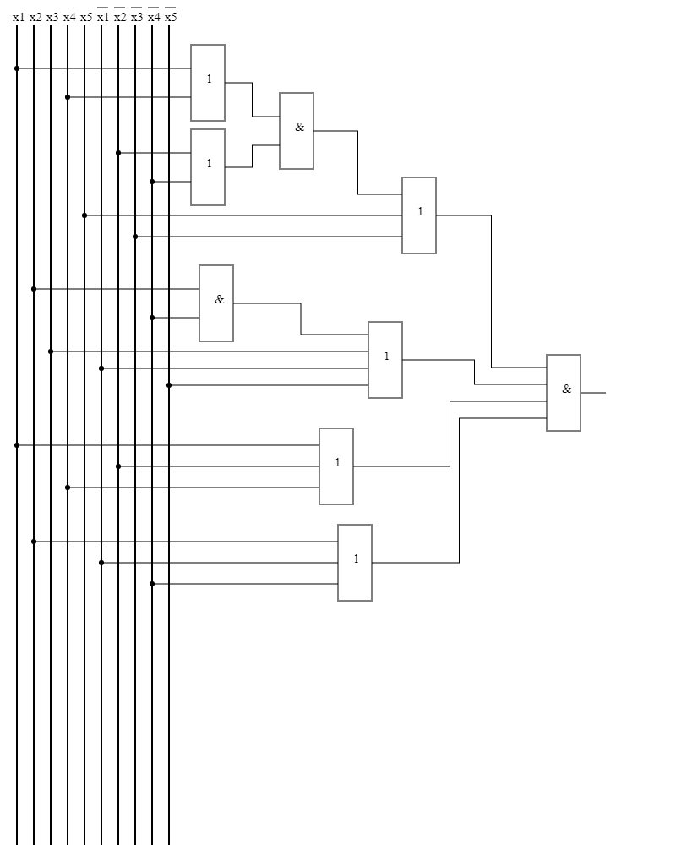

SQ=25 τ=4t

# 5.2. Синтез комбинационных схем в булевом базисе с однофазными входами

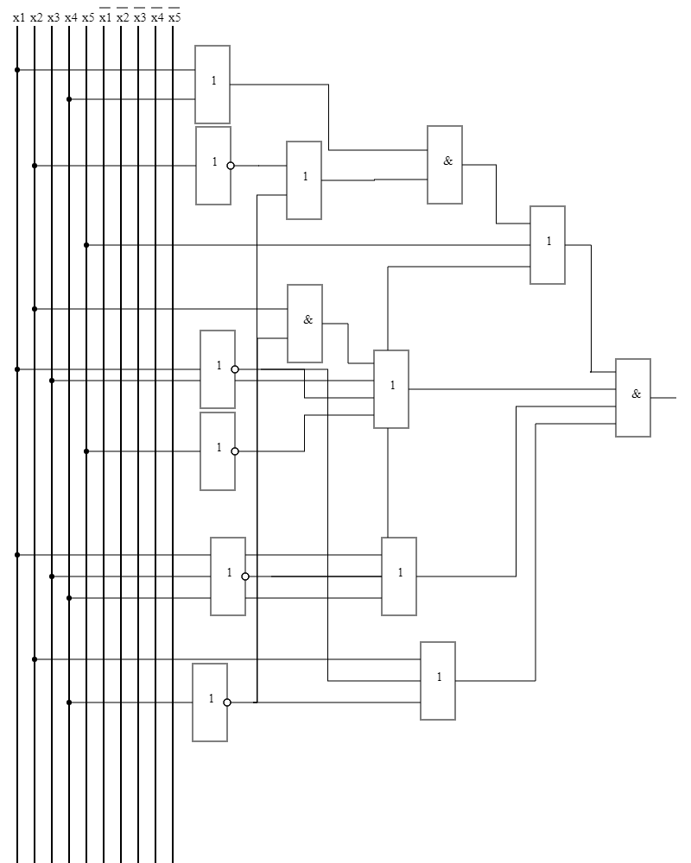

SQ=30 τ=5t

# 5.3. Синтез комбинационных схем в базисе ИЛИ-НЕ

$$(\overline{x_{3}}↓x_{5}↓(\left(x_{1}↓x_{4}\right)↓\left(\overline{x_{2}}↓\overline{x_{4}})\right))↓(\overline{x_{1}}↓x_{3}↓\overline{x_{5}}↓\left(\overline{x_{2}}↓x_{4}\right))↓(x_{1}↓\overline{x_{2}}↓x_{4})↓(\overline{x_{1}}↓x_{2}↓\overline{x_{4}})$$

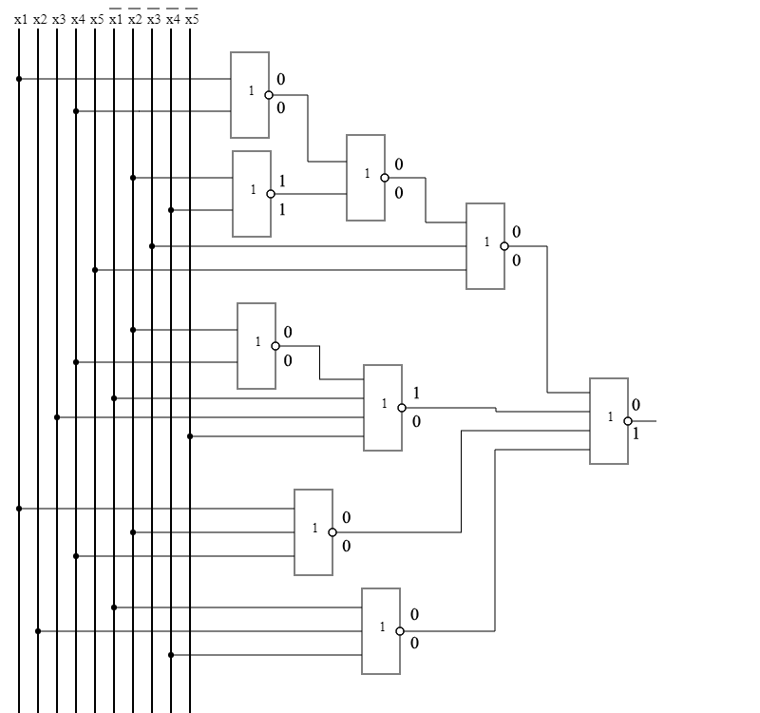

Проверка на значениях: F(11011) = 0

F(11111) = 1

SQ=25 τ=4t